(Ф 21.01 - 03)
 | Силабус навчальної дисципліни  «АНАЛОГОВІ ЕЛЕКТРОННІ ПРИСТРОЇ РАДІОІНФОРМАЦІЙНИХ СИСТЕМ»  Освітньо-професійної програми: «Комп'ютерно-інтегровані радіоінформаційні системи та технології»  Спеціальність: 172 Телекомунікації та радіотехніка  Галузь знань: 17 Електроніка та телекомунікації
Рівень вищої о світи | Перший (бакалаврський)
Статус дисципліни | Навчальна дисципліна вибіркового компонента з циклу вільного вибору студента
Курс | 2 (другий)
Семестр | 3 (третій)
Обсяг дисципліни, кредити ЄКТС/загальна кількість годин | 4,0 кредитів / 120 годин
Мова викладання | Українська
Що буде вивчатися (предмет навчання) | Методи аналізу та інженерного синтезу типових аналогових електронних пристроїв в радіоінформаційних систем для вирішення прикладних технічних задач, підходи до розв’язання задач для визначення елементів принципових схем електронних пристроїв; методм експериментального дослідження типових вузлів радіоелектронних пристроїв.
Чому це цікаво/потрібно вивчати (мета) | Метою викладання дисципліни є розкриття сучасних наукових концепцій, понять, методів та технологій формування у студентів знань, які необхідні для розуміння принципу роботи та проектування аналогових електронних пристроїв, які використовуються в радіоінформаційних систем, а також придбання практичних навичок дослідження та розрахунків параметрів аналогових електронних пристроїв.
Чому можна навчитися (результати навчання) | ПРН 01. Знання теорій та методів фундаментальних та загальноінженерних наук в об’ємі необхідному для розв’язання спеціалізованих задач та практичних проблем у галузі професійної діяльності.  ПРН 05. Вміння проводити розрахунки елементів телекомунікаційних систем, інфокомунікаційних та телекомунікаційних мереж, радіотехнічних систем та систем телевізійного й радіомовлення, згідно технічного завдання у відповідності до міжнародних стандартів, з використанням засобів автоматизації проектування, в т.ч. створених самостійно.  ПРН 06. Вміння проектувати, в т.ч. схемотехнічно нові (модернізувати існуючі) елементи (модулі, блоки, вузли) телекомунікаційних та радіотехнічних систем, систем телевізійного й радіомовлення тощо.  ПРН 07. Здатність брати участь у проєктуванні нових (модернізації існуючих) телекомунікаційних систем, інфокомунікаційних, телекомунікаційних мереж, радіотехнічних систем та систем телевізійного й радіомовлення тощо.  ПРН 08. Вміння застосовувати сучасні досягнення у галузі професійної діяльності з метою побудови перспективних телекомунікаційних систем, інфокомунікаційних, телекомунікаційних мереж, радіотехнічних систем та систем телевізійного й радіомовлення тощо.  ПРН 12. Вміння використовувати системи моделювання та автоматизації схемотехнічного проектування для розроблення елементів, вузлів, блоків радіотехнічних та телекомунікаційних систем.
Як можна користуватися набутими знаннями і уміннями (компетентності) | ЗК1. Здатність до абстрактного мислення, аналізу та синтезу.  ЗК4. Знання та розуміння предметної області та розуміння професійної діяльності.  ЗК5. Здатність спілкуватися державною мовою як усно, так і письмово.  ЗК7. Здатність вчитися і оволодівати сучасними знаннями.  ЗК8. Вміння виявляти, ставити та вирішувати проблеми.  ЗК9. Навики здійснення безпечної діяльності.  ЗК13. Здатність здійснювати пошук та аналізувати інформацію з різних джерел.  ЗК15. Здатність використання інформаційних і комунікаційних технологій.  ФК5. Здатність використовувати нормативну та правову документацію, що стосується інформаційно-телекомунікаційних мереж, телекомунікаційних та радіотехнічних систем (закони України, технічні регламенти, міжнародні та національні стандарти, рекомендації Міжнародного союзу електрозв'язку і т.п.) для вирішення професійних завдань.  ФК6. Здатність проводити інструментальні вимірювання в інформаційно-телекомунікаційних мережах, телекомунікаційних та радіотехнічних системах.  ФК8. Готовність сприяти впровадженню перспективних технологій і стандартів.  ФК16. Здатність застосовувати базові знання наукових понять, теорій і методів, необхідних для розуміння принципів роботи та функціонального призначення радіотехнічних та телекомунікаційних систем.
Навчальна логістика | Зміст дисципліни: Класифікація аналогових електронних пристроїв. Пристрої нелінійної обробки сигналів. Властивості підсилювачів зі зворотним зв’язком. Транзисторні підсилювачі сигналів. Аналого-цифрові та цифро-аналогові перетворювачі сигналів. Підсилювачі на операційних підсилювачах (ОП). Активні фільтри. Схеми формування (генерування) сигналів.  Види занять: Лекційні та лабораторні.  Методи навчання: студентсько-орієнтоване навчання, презентації, бесіди та дискусії, робота в Google Classroom (електронні лекції, дистанційні консультації, тестування)
Пререквізити | Базується на таких дисциплінах, як: «Вища математика», «Фізика», «Основи електроніки та схемотехніки»
Пореквізити | Є базою таких дисциплін як: «Передавальні та приймальні пристрої та системи», «Системи та комплекси радіомовлення та телебачення» «Радіовимірювальні пристрої та системи»
Інформаційне  забезпечення  з фонду та репозитарію НТБ НАУ | 1. Бойко В.І., Гуржій А.М., Жуйков В.Я. Схемотехніка електронних систем.. Аналогова схемотехніка та імпульсні пристрої: У 3 кн. Підручник. – 2-ге вид. – К.: Вища шк., 2004. – 366 с.  2. Огороднійчук М.Д. Аналогові електронні пристрої. Підручник. Міністерство оборони України. – К.: Київський ін-т ВПС, 2000. – 232с.  3. Бойко В.І., Зорі А.А. Основи електронних систем. – Донецьк: ДНТУ, 2002. – 207 с.  4. Сенько В. І., Панасенко М. В. Електроніка і мікросхемо техніка. – К.: Обереги, 2000. – 299 с.  5. Савицька М.П., Ботнар Л.Б. Аналогові електронні пристрої. – Навчальний посібник.– Одеса: ОНАЗ ім. О.С. Попова, 2009. – 144 с.
Локація та матеріально-технічне забезпечення | Корп. 3, ауд. 3/302.  Комп'ютери зі спеціалізованими програмами, проектор, екран
Семестровий контроль, екзаменаційна методика | Диференційований залік, модульне тестування.
Кафедра | Кафедра телекомунікаційних та радіоелектронних систем
Факультет | Факультет аеронавігації, електроніки та телекомунікацій
Викладач(і) | 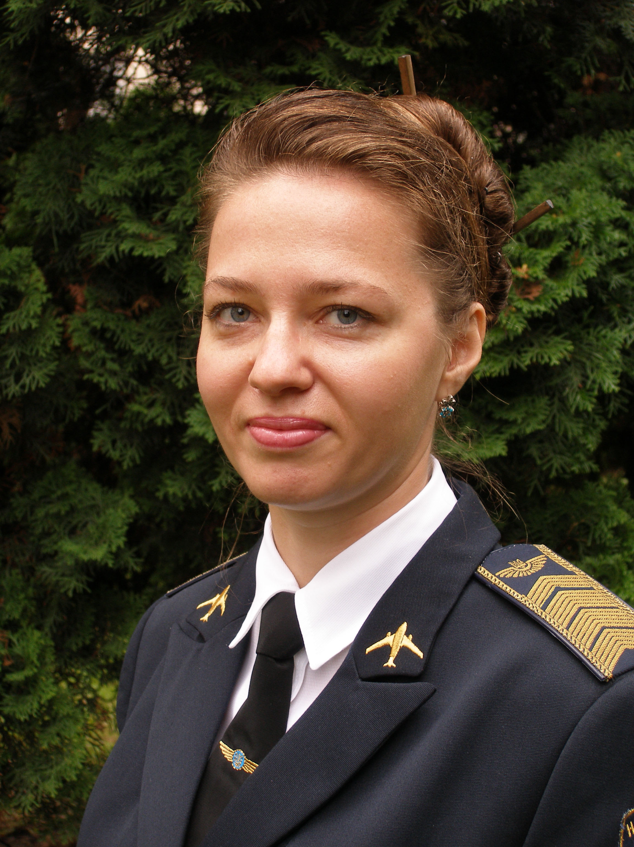  Фото | ПЕТРОВА ЮЛІЯ ВАЛЕРІЇВНА  Посада: доцент кафедри ТКРС  Науковий ступінь: кандидат технічних наук  Вчене звання: доцент  Профайл викладача: ww.lib.nau.edu.ua/naukpraci/teacher.php?id=10670  Тел.: (044) 406-74-79  E-mail: yuliia.petrova @npp.nau.edu.ua  Робоче місце: корп. 3, ауд. 3/308
Оригінальність навчальної дисципліни | Авторський курс; оригінальні завдання до лабораторних робіт
Лінк на дисципліну | Після формування групи слухачів створюється кабінет в GoogleClassroom з необхідними матеріалами для навчання

Завідувач кафедри Р. Одарченко

Розробник Ю. Петрова

